Запускаю листнер

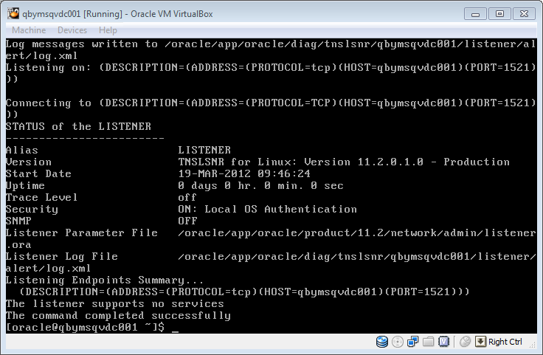

Запускаю базу и em (знаю что Enterprise Manager не надо было, но сначала запустил а потом подумал)

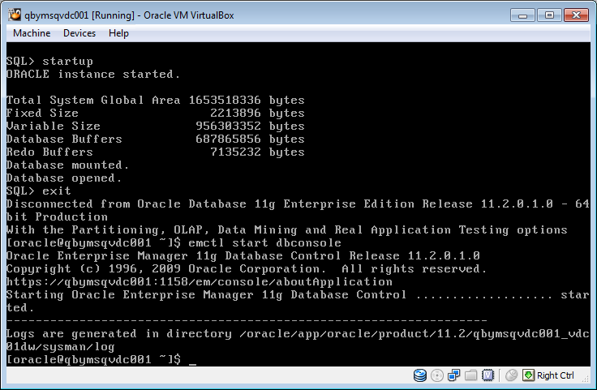

Контрольный селект

